Территория Марксовского муниципального района заключается в границах, закрепленных действующим

АДМИНИСТРАТИВНО – ТЕРРИТОРИАЛЬНОЕ ДЕЛЕНИЕ
МАРКСОВСКОГО МУНИЦИПАЛЬНОГО РАЙОНА

административно-территориальным делением, является неотъемлемой частью Саратовской области.
В соответствии с Законом Саратовской области от 27 декабря 2004 года № 97-ЗСО «О муниципальных образованиях, входящих в состав Марксовского муниципального района» в состав Марксовского муниципального района входят:
- Муниципальное образование город Маркс - со статусом городского поселения.
- Зоркинское муниципальное образование - со статусом сельского поселения. В состав образования входят: с. Зоркино, с. Васильевка, с. Волково, с. Воротаевка, с. Георгиевка, с. Золотовка, п. Колос, с. Михайловка, с. Новая жизнь, с. Семеновка, п. Сухой, с. Ястребовка.
- Кировское муниципальное образование - со статусом сельского поселения. В состав образования входят: с. Кировское, п. Водопьяновка, с. Калининское, с. Полековское, с. Пугачевка, с. Степное, с. Фурманово.
- Липовское муниципальное образование - со статусом сельского поселения. В состав образования входят: с. Липовка, с. Бобово, с. Вознесенка, с. Заря, с. Ильичевка, п. им. Тельмана, с. Красная Звезда, п. Солнечный,с. Чкаловка, с. Яблоня.
- Осиновское муниципальное образование - со статусом сельского поселения. В состав образования входят: п. Осиновский, с. Березовка, с. Бородаевка, с. Каменка, с. Новосельское, с. Филипповка, п. Чапаевка.
- Подлесновское муниципальное образование - со статусом сельского поселения. В состав образования входят: с. Подлесное, с. Александровка, с. Баскатовка, с. Буерак, п. Звезда, с. Караман, п. Кривовское, с. Орловское, с. Павловка, с. Рязановка, с. Сосновка.
- Приволжское муниципальное образование - со статусом сельского поселения. В состав образования входят: с. Приволжское, с. Андреевка, с. Бобровка, п. Восток, с. Звонаревка, с. Красная Поляна, с. Луговское, с. Павловка, с. Раскатово, с. Фурмановка.
Марксовский район по своему организационно-правовому статусу является муниципальным образованием, созданным в соответствии с волеизъявлением жителей города Маркса и сел, входящих в Марксовский район в результате референдума от 22 декабря 1996 года.

ПОЛИТИЧЕСКОЕ УСТРОЙСТВО
Муниципальное образование включает в себя одно городское поселение и шесть сельских.
Во всех муниципальных образованиях сформированы законодательные и исполнительные органы местного самоуправления, в соответствии с Законом Саратовской области «О местном самоуправлении в Саратовской области» и Уставами Марксовского муниципального района, городского и сельских поселений.
Устав Марксовского района принят на референдуме 22 декабря 1996 года. Собранием муниципального района в него неоднократно вносились изменения и дополнения.

В соответствии с Федеральным законом «Об общих принципах местного самоуправления в Российской Федерации» № 131-ФЗ от 06.10.2003 года и Законом Саратовской области от 27.09.2005 года «О порядке решения вопросов местного значения поселений на территории Саратовской области в 2007году» на органы местного самоуправления возложены определенные полномочия по управлению поселениями. Структура, порядок организации и деятельности администраций муниципальных образований определяются решениями соответствующих Советов депутатов. Полномочия органов местного самоуправления Марксовского муниципального района распространяются на городские, сельские и межселенные территории, земли сельскохозяйственных и промышленных предприятий в пределах прав, закрепленных действующим законодательством Российской Федерации и Саратовской области.

Административным центром Марксовского муниципального района является город Маркс.

ТЕРРИТОРИАЛЬНО-ГЕОГРАФИЧЕСКОЕ ПОЛОЖЕНИЕ
МУНИЦИПАЛЬНОГО ОБРАЗОВАНИЯ
Истоки Марксовского района относятся к XVIII столетию, когда по Указу императрицы Екатерины II на берегу реки Волги стали селиться немцы, голландцы, австрийцы. В 1765 году основан город Екатериненштадт. Исконным занятием населения было земледелие - выращивание зерна, табака, картофеля и переработка сельхозпродукции.
Развивались промыслы, ремесла, торговля. К концу XIX века зародилось промышленное производство. Начали работать фабрики по производству сельхозорудий, табачная и шерстеваляльные; кирпичный, кожевенный, лесопильный заводы.
В городе было четыре церкви, Центральное училище, банк, построена больница, несколько школ, в том числе и музыкальная, создана типография, открылись два театра и т. д.
Дата образования района в настоящих границах - март 1918 г. Марксовским район стал называться в конце 41 - начале 42 гг.
Город и район получили свое развитие во время существования Автономной немецкой республики. Тяжелым испытанием для населения были годы Великой Отечественной войны, период восстановления народного хозяйства. Более значительное развитие город и район получил в 70-е годы, в годы широкого развития строительства мелиоративных систем, создания крупных хозяйств на орошаемых землях. В настоящее время Марксовский район представляет собой крупный промышленный и аграрный комплекс.
- Марксовский район расположен в левобережной зоне Среднего Поволжья, граничит с районами: Вольским, Советским, Энгельсским, Балаковским, Ершовским, Федоровским.
- Площадь района в административных границах составляет 2910 км².
- Количество сел – 57
- Расстояние от районного центра до г. Саратова - 60 км.

Землепользование Марксовского района относится к северной подзоне сухих степей Заволжья. Почвообразовательный процесс протекает по степному типу с образованием темно-каштановых почв. На территории района выделены следующие систематические группы почв:

ПОЧВЕННО-КЛИМАТИЧЕСКАЯ ХАРАКТЕРИСТИКА

- Темно - каштановые террасовые почвы различного механического состава.
- Лугово-каштановые почвы, имеющие преимущественно комплексное распространение.
- Лугово-лиманные почвы, залегающие в комплексе с темно-каштановыми террасовыми почвами
- Пойменные влажно-луговые слоистые почвы.
- Солонцы каштановые, имеющие комплексное распространение с темно-каштановыми террасовыми почвами.
- Иловато-болотные и лугово-болотные почвы степей.
7. Комплекс смытых и намытых почв балок, а также обнажения почвообразующих пород.
Средняя годовая температура по многолетним данным составляет 5.3 - 5.7 градусов. Средняя температура самого холодного месяца (февраль) – 6,6 град., самого жаркого (июля) +25,2 град. Температура ниже нуля отмечается с ноября по апрель. Переход от холода к теплу в весенний период очень быстрый, что вызывает необходимость завершения весенне-полевых работ в предельно сжатые сроки. Возобновление вегетации озимых культур и многолетних трав связано с устойчивым переходом среднесуточной температуры + 5 град. С. Начало вегетации отмечается 13-14 апреля и длится 155 - 175 дней до 29 сентября - 1 октября.
Термические ресурсы превышают потребность в тепле всех зерновых культур - сумма активных температур (свыше 10 град. С) составляет 2800-2900 градусов С., средняя продолжительность безморозного периода 157-163 дня.

Наступление первого заморозка в среднем отмечается 20-25 октября, последнего - 25 марта – 1 апреля. Однако, в отдельные годы последние весенние заморозки возможны до конца мая, а ранние - осенние в первой декаде сентября, оттаивание в начале апреля; глубина промерзания почвы в декабре - 17 см., в январе - 21 см., в феврале - 47 см., марте – 40 см. Наступление мягкопластичного состояния почвы (спелость) в среднем отмечается 6 апреля.

Среднегодовое количество осадков 495-500 мм, но годовые суммы осадков подвержены резким колебаниям.

На теплый период приходится большая часть осадков –320-325, из них: 219 мм выпадает в период с температурой выше 10 градусов.
Летом осадки имеют характер ливней, слабо впитывающихся в почву. Кроме того, высокие летние температуры и падение относительной влажности воздуха в дневные часы до 38-40% способствуют непроизвольному расходованию почвенной влаги.

ЛЕСНЫЕ РЕСУРСЫ

Площадь лесных угодий составляет 9900 га.

ВОДНЫЕ РЕСУРСЫ

Площадь водных угодий составляет 14300 га.

РАЗДЕЛ I. ПРИРОДНАЯ СРЕДА И РЕСУРСЫ

Структура распределения земельной площади

Показатели | тыс. га
Общая площадь земель, из нее: | 290,8
1. Площадь с/х угодий – всего | 251,1
в том числе:
пашня | 195,3
из нее посевная площадь | 127,8
многолетние насаждения | 0,8
сенокосы | 3,5
пастбища | 43,5
2. Площадь лесов | 9,9
3. Земли водного фонда | 14,3
Из общей площади земель на 01.04.14г. – 290 800,00га:
- в собственности граждан – 130 095,5 га;
-в государственной собственности – 107 959,49 га;
- в муниципальной собственности – 30 683,91 га;
- в собственности юридических лиц – 22 061,10 га.

Основные показатели окружающей среды
Показатели | Ед. измерения | На 01.04.2014 г
Площадь экологически опасных территорий | м² | 200000,0
Валовой выброс загрязняющих веществ в атмосферу, всего в т. ч. | тыс. т в год | 6,1
от стационарных источников | тыс. т в год | 0,6
от передвижных источников (автотранспорта) | тыс. т в год | 5,5
Объем сброса сточных вод, всего | млн. м³ | 1,4
в т. ч. в поверхностные водоемы | млн. м³ | 0,97

Предприятия, представляющие угрозу окружающей среде.
Наименование | Место расположения
На водные объекты: ООО «Водоканал» | г. Маркс
На атмосферный воздух: МУП «Тепловые сети»,  ОАО «Волгодизельаппарат» | г. Маркс
На земельные ресурсы: полигон и свалки ТБО | г. Маркс, с. Зоркино, с. Подлесное

Основные демографические показатели

РАЗДЕЛ II. НАСЕЛЕНИЕ, УРОВЕНЬ И КАЧЕСТВО ЖИЗНИ

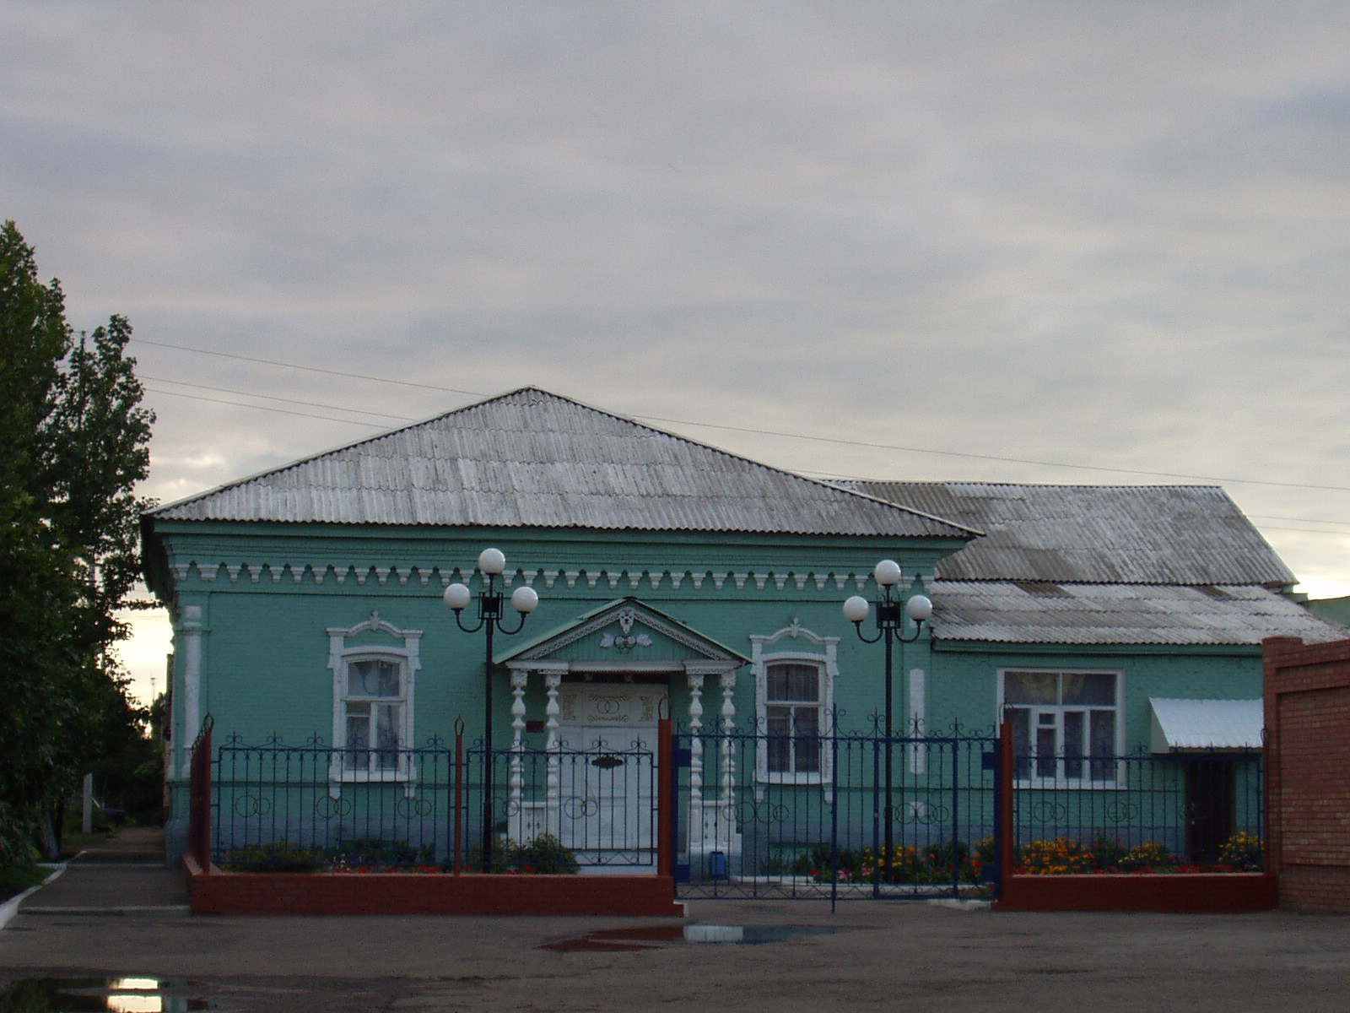
 |  | Показатели | На 01.04.2014 г.
 |  | Численность постоянного населения (тыс. чел.), в том числе | 64,0
 |  | городского, тыс. чел. | 31,9
 |  | сельского, тыс. чел. | 32,1
 |  | Плотность населения, чел/кв. км | 22,0
 |  | Численность пенсионеров, состоящих на учете в органах соц. обеспечения (чел.) – всего | 18 111
 |  | в т.ч. – работающих пенсионеров, чел. | 5 506
 |  | - пенсионеров труда, чел. | 16 739
 |  | из них - по старости, чел. | 14 816
 | - по инвалидности, чел. |  | 829
 | - по случаю потери кормильца, чел. |  | 1 094
 | - пенсионеры - военнослужащие и члены их семей, чел. |  | 63
 | из них - по инвалидности, чел. |  | 14
 | - по случаю потери кормильца, чел. |  | 2
 | - чернобыльцы, чел. |  | 29
 | Пенсионеры, получающие социальные пенсии, чел. |  | 1 309
 | Средний размер назначенных месячных пенсий, руб. |  | 9078 руб.72 коп.

Основные демографические показатели
Показатели | На 01.04.2014 г.
Число родившихся | 187
Число умерших | 199
Естественный прирост (убыль) населения | -12
Количество зарегистрированных браков | 77
Количество зарегистрированных разводов | 91
Средняя продолжительность жизни населения, в целом по району (число лет): | 66,3
-мужчин | 62,9
- женщин | 69,4

Социальная защита населения
Показатели | На  01.04.13г | На  01.04.14г | 01.04.2014 в % к соотв.  периоду  2013 г.
Численность граждан, получателей государственных ежемесячных пособий на ребенка, чел. | 4367 | 4729 | 108,3
Численность детей, на которых выплачивалось государственное ежемесячное пособие на ребенка (до 16-18 лет), чел. | 6386 | 6819 | 106,8
Участники ВОВ, принимавшие участие в боевых действиях, чел | 73 | 64 | 87,7
Труженики тыла, чел | 723 | 628 | 86,9
Ветераны боевых действий на территории СССР и территории других государств, чел | 568 | 577 | 101,6
Члены семей погибших (умерших) инвалидов войны, участников ВОВ и ветеранов боевых действий, чел. | 284 | 254 | 89,4
Ветераны военной службы, чел. | 88 | 91 | 103,4
Ветераны труда (включая ВТСО), чел. | 8015 | 7780 | 97,1
из них труженики тыла, чел | 695 | 603 | 86,8
ФЗ «О реабилитации жертв политических репрессий», чел. | 333 | 335 | 100,6
в том числе реабилитированные граждане, чел | 332 | 334 | 100,6
ФЗ «О социальной защите граждан, подвергшихся воздействию радиации вследствие катастрофы на Чернобыльской АЭС» (включая граждан по другим ФЗ, приравненных к ним), чел. | 97 | 96 | 99,0

Показатели | На  01.04.13 г |  | На  01.04.14 г |  | 2014 г. в % к 2013 г.
в том числе ликвидаторы (включая ликвидаторов по другим ФЗ, приравненных к ним), чел. | 43 |  | 39 |  | 90,7
Указ Президента РФ «О предоставлении льгот бывшим несовершеннолетним узникам концлагерей, гетто и других мест принудительного содержания, созданных фашистами и их союзниками в период второй мировой войны», чел | 13 |  | 11 |  | 84,6
Инвалиды вследствие трудового увечья и профзаболевания, чел. | 42 |  | 44 |  | 104,7
Инвалиды вследствие общего заболевания, чел | 2632 |  | 2662 |  | 101,1
Инвалиды с детства (старше 18 лет), чел | 454 |  | 457 |  | 100,6
«ребенок-инвалид» (до 18 лет, включая сирот), чел | 347 |  | 347 |  | 100,0
Инвалиды ВОВ, инвалиды боевых действий (включая приравненных к ним), чел | 25 |  | 22 |  | 88,0
Участники ВОВ с группой инвалидности, чел | 54 |  | 47 |  | 87,0
Участники ВОВ, проходившие военную службу в годы войны в частях, не входящих в действующую армию, чел | 18 |  | 14 |  | 77,8
Инвалиды вследствие заболеваний, полученных в период прохождения военной службы, чел. | 24 |  | 26 |  | 108,3
Инвалиды вследствие радиационного воздействия, чел. | 15 |  | 13 |  | 86,7
Выдано автомобилей, ед. | - |  | - |  | -
Выдано санаторно-курортных путевок ветеранам войны и труда и инвалидам, ед. | 30 |  | 29 |  | 96,7
Выдано путевок детям, нуждающимся в особой заботе государства, ед. | 27 |  | 46 |  | 170,4
Показатели |  | На  01.04.13 г |  | На  01.04.14 г |  | 2014 г в % 2013 г
Численность семей с несовершеннолетними детьми, ед. |  | 10 206 |  | 8032 |  | 78,7
в них детей, чел. |  | 11634 |  | 11632 |  | 100,0
Численность многодетных семей с несовершеннолетними детьми, ед. |  | 574 |  | 615 |  | 107,1
в них детей, чел. |  | 1862 |  | 1985 |  | 106,6
из числа многодетных семей: с 3 детьми |  | 476 |  | 510 |  | 107,1
с 4 детьми |  | 72 |  | 81 |  | 112,5
с 5 детьми |  | 17 |  | 18 |  | 105,9
с 6 детьми |  | 4 |  | 2 |  | 50,0
с 7 детьми |  | 3 |  | 3 |  | 100
с 8 детьми |  | 2 |  | 1 |  | 50,0
Численность неполных семей с несовершеннолетними детьми (включая разведенных, вдовствующих и др.), ед. |  | 1428 |  | 1428 |  | 100,0
в них детей, чел. |  | 1543 |  | 1543 |  | 100,0
из числа неполных семей с детьми:
- матери-одиночки, чел. |  | 831 |  | 1114 |  | 122,0
-в том числе несовершеннолетние, чел. |  | 2 |  | 2 |  | 100,0
- отцы, воспитывающие несовершеннолетних детей без участия супруги |  | 61 |  | 61 |  | 100,0
Численность семей с несовершеннолетними детьми- инвалидами, ед. |  | 170 |  | 174 |  | 102,4
в них детей- инвалидов, чел. |  | 173 |  | 176 |  | 101,7
из них семей с детьми- инвалидами, количество семей с двумя и более детьми- инвалидами, ед. |  | 3 |  | 2 |  | 66,7
Численность опекунских семей с несовершеннолетними детьми, ед. |  | 206 |  | 152 |  | 73,8
в них опекаемых детей, чел. |  | 246 |  | 208 |  | 84,6

Средняя заработная плата по видам экономической деятельности
Среднемесячная заработная плата по крупным и средним предприятиям на 01.04.14 г. по сравнению с соответствующим периодом прошлого года возросла на 12,3% и составила – 15702,3.; на 24 % увеличилась зарплата в сельском хозяйстве; в образовании на 6 %; в здравоохранении – на 14,4 %; на 23,2 % увеличилась зарплата на обрабатывающих производствах; на 3,6 % увеличилась зарплата по транспорту и связи; на 27,5% уменьшилась зарплата по производству и распределению тепла и газа.

Численность учебных заведений и детских дошкольных учреждений

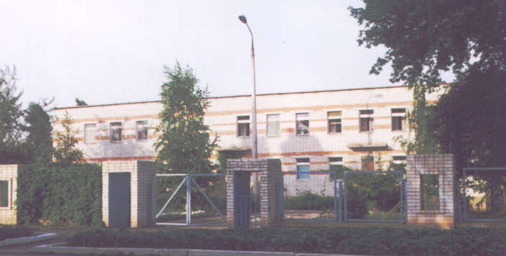
Показатели | на 01.04.14 г.
Детские дошкольные учреждения всех ведомств, всего, в т.ч. | 28
- город | 8
- сельская местность | 20
Общеобразовательные школы, всего, в т.ч. | 31
- город | 5
- сельская местность | 26
из них дневные общеобразовательные школы | 31
Школы для детей с дефектом умственного и физического развития | -
Средние специальные учебные заведения | 5
Высшие учебные заведения (филиалы) | 1
Высшие учебные заведения (представительства) | 2

Количество кружков и спортивных секций - 498, с числом занятых в них детей – 3093

Социальные показатели детских дошкольных учреждений и школ

Показатели | Единица измерения | на  01.04.2013г. | на 01.04.2014г. | 01.04.2014 в % к 01.04.2013
Охвачено детей дошкольными учреждениями | % | 78,5% | 73 % | -
Привлечено в детские дошкольные учреждения, детей, в т.ч. | чел. | 208 | 121 | 58,2
- детей из социально незащищенных семей | чел. | 95 | 22 | 23,2
Число детей, обучающихся во вторую смену | чел. | 201 | 17 | 8,5
Число детей, получающих школьное питание | чел. | 6024 | 5690 | 94,5
Охвачено детей, школьным питанием, в % от числа школьников | % | 99% | 97,3% | -

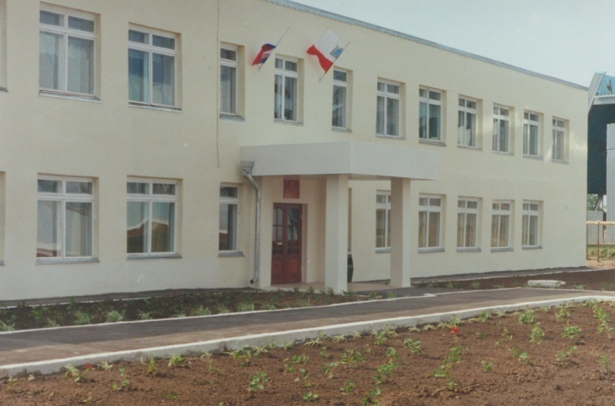
На территории Марксовского муниципального района открыт Марксовский филиал ФГОУ ВПО «Российского экономического университета им. Г.В. Плеханова». Обучение в Марксовском филиале проводится по двум специальностям: «Бухгалтерский учет, анализ и аудит» (три формы обучения: дневная, заочная, ускоренная), «Экономика предприятий и организаций» (дневная форма обучения) по системе бакалавриат.
На дневной (очной) форме обучения обучаются 201 студентов, 139 студентов на заочной форме обучения.

Действует 2 представительства высших учебных заведений:
- «Современная гуманитарная академия» г. Москва;
- «Саратовский государственный аграрный университет им. Н.И. Вавилова».

Численность учащихся и студентов ВУЗов и СПУЗов г. Саратова
(выпускников г. Маркса и Марксовского района)

Год выпуска из  образовательного  учреждения | Курс обучения
 | Y курс | IY курс | III курс | II курс | I курс
 | 2009 | 2010 | 2011 | 2012 | 2013
Выпускников - всего  город  село | 420  229  191 | 363  205  158 | 339  206  133 | 225  104  121 | 287  163  124
Поступили в ВУЗы | 258 | 236 | 217 | 149 | 223
Поступили в СПУЗы | 93 | 58 | 57 | 46 | 48

Численность учащихся общеобразовательных учебных заведений
Показатели | На  01.04.13 г. | На  01.04.14 г. | 01.04.2014 г в % к 01.04.2013 г
В общеобразовательных школах | 6102 | 5931 | 97,2
в том числе:
в дневных общеобразовательных школах, в т.ч. | 6023 | 5869 | 97,4
город | 2974 | 2915 | 98,0
сельская местность | 3128 | 2954 | 94,4
Охвачено детей мероприятиями отдыха и оздоровления в летний период, в % от общей численности детей и подростков | 32,2% | 33,2% | -
Охвачено детей мероприятиями отдыха и оздоровления в летний период, чел. | 1970 | 1970 | 100
Сумма на мероприятия по отдыху и оздоровлению в летний период, тыс. руб. | 2010,7 | 1679,6 | 83,5
Численность учителей | 673 | 566 | 84,1
Численность учащихся студентов и преподавателей специализированных учебных заведений
Показатели | На  01.04.13г. | На 01.04.14г. | 01.04.2014 г. в % к 01.04.2013 г.
Численность студентов в средних специальных учебных заведениях и в профессиональных училищах | 2011 | 1765 | 87,8
Численность преподавателей | 161 | 162 | 100,6

Количество домов-интернатов, детских домов, домов ребенка и число мест в них
Показатели | Ед. измерения | На 01.04.14 г.
Дома-интернаты для престарелых и инвалидов | ед. | 1
Число мест в домах-интернатах | ед. | 160
Численность проживающих в домах-интернатах престарелых и взрослых инвалидов | чел. | 151
ГУ «Марксовский центр социальной помощи семье и детям «Семья» | чел. | 1
Численность детей | чел. | 15
Дома ребенка | ед. | 1
Численность детей в них | чел. | 55

Обеспеченность школами и дошкольными учреждениями
Показатели | Ед. изм. | На 01.04.14 г.
Численность детей в возрасте от 1 до 6 лет | чел. | 3808
Число мест в дошкольных учреждениях, мест – всего | ед. | 2910
Численность детей в детских дошкольных учреждениях | чел. | 2775
в т.ч. город | чел. | 1510
сельская местность | чел. | 1265
Обеспеченность местами детей, находящихся в постоянных дошкольных учреждениях (в расчете на 100 мест) | % | 95
Численность детей в расчете на одного воспитателя | чел. | 13

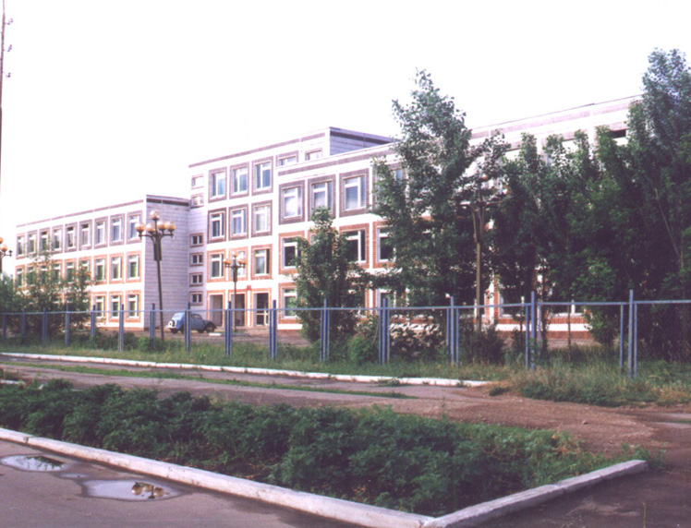

Культурно-просветительские учреждения
Показатели |  | Ед. измерения | На 01.04.14г.
Число библиотек |  | ед. | 36
Книжный фонд в библиотеках |  | ед. | 306126
Число учреждений культурно-досугового типа |  | ед. | 37
Количество мест в клубных учреждениях, мест |  | ед. | 7800
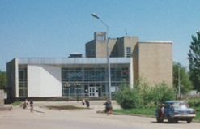 | - проведено концертов и развлекательных программ | ед. | 4355
 | Кол-во музеев и постоянных выставок | ед. | 1/7
 | Число посещений музеев | чел | 4836
 | Кол-во парков культуры и  отдыха | ед. | 1
 | Количество кинотеатров | ед. | -
 | Количество кино  и видеоустановок | ед. | 1
 | -посетило киносеансов | чел. | 200

В школах искусств дополнительное образование получают 789 детей: на отделениях хореографии – 193, фортепианном – 155, народных инструментов – 145, духовых и ударных инструментах – 28, художественном – 135, декоративно-прикладного искусства – 46, струнных инструментов – 28, фольклорное -21, прочие – 41.

Здравоохранение
Основные показатели здравоохранения

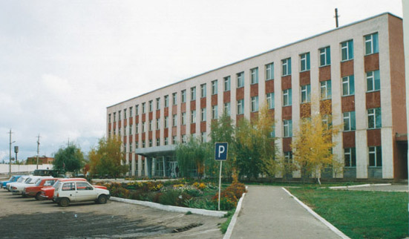 | Показатели | Ед. изм. | На 01.04.14г
 | Кол-во больниц и лечебных стационаров по факту | ед. | 1
 | Обеспеченность населения больничными койками по факту | коек на 10 тыс. чел. | 40,2
 | Кол-во амбулаторно-поликлинических учреждений | ед. | 4
 | их мощность по факту | посещ. в смену | 1340
 | Количество фельдшерско-акушерских пунктов | ед. | 35
 | Их мощность по факту | посещ. в смену | 661/21
 | Обеспеченность населения амбулаторно-поликлиническими участками | посещ. в смену | 512/18
по факту |  | на 10 тыс. чел. | 42,0
Численность врачей всех специальностей |  | чел. | 99
Обеспеченность врачами |  | на 10 тыс. чел. | 15,4
Численность среднего медицинского персонала |  | чел. | 377
Обеспеченность населения средним медицинским персоналом |  | на 10 тыс. чел. | 58,5

Показатели здравоохранения
Показатели | Ед.  измерения | На 01.04.13г. | На 01.04.14г. | 01.04.2014 г в % к  01.04.2013 г
Младенческая смертность на 1000 населения | усл. ед. | 7,0 | 5,8 | 82,9
Коэффициент младенческой смертности (на сто тысяч новорожденных) | усл. ед. | 0,1 | 0,2 | -
Заболеваемость наркоманией, на 100 тыс. населения | усл. ед. | 1,5 | - | -
Заболеваемость ВИЧ-инфекцией, на 100 тыс. населения | усл. ед. | 13,9 | 24,8 | 178,4
Заболеваемость туберкулезом, на 100 тыс. населения | усл. ед. | 15,4 | 10,9 | 70,8
Онкологическая заболеваемость, на 100 тыс. населения | усл. ед. | 60,1 | 55,9 | 93,0

Структура жилищного фонда района, тыс. кв. м.
Показатели (по данным Марксовского филиала ГУП «Сартехинвентаризация») | Ед. измер. | На 01.04.14 г.
Весь жилой фонд: | тыс. кв. м. | 1621,0
городской жилищный фонд | тыс. кв. м. | 736,3
сельский жилищный фонд |  | 884,7
Частный жилищный фонд |  | 1451
Государственный жилищный фонд (ведомственный) |  | 14,3
Муниципальный жилищный фонд |  | 155,7
Характеристика жилищного фонда района
Показатели (по данным Марксовского филиала ГУП «Сартехинвентаризация») | Ед. измер. | На 01.04.14 г
Жилищный фонд | тыс. кв. м. | 1621,0
Ветхий жилой фонд | тыс. кв. м. | 57,9
Благоустройство жилищного фонда (общая площадь):
- водопроводом |  | 1265,2
- канализацией |  | 1254,7
- центральным отоплением (АГВ) |  | 952,2
- ванными (душем) |  | 1173,0
- газом |  | 1555,3
- горячим водоснабжением |  | 1170,8

Основные экономические показатели коммунального хозяйства
Благоустройство территории района
Показатели | Ед. измерения | на 01.04.2014 г.
Общая протяженность дорог | км | 897,17
в том числе с твердым покрытием | км | 354,5
Теплоснабжение
Показатели | Ед. измерения | на 01.04.2014 г
Мощность котельных | Гкал/час | 139,54
Количество котельных | шт. | 54
Отпущено тепла населению | тыс. Гкал. | 76,588
Произведено тепла | тыс. Гкал. | 40,416
Протяженность тепловых сетей | км. | 43,097
Водоснабжение и канализация
Показатели | Ед. измерения | на 01.04.2014 г
Установленная мощность водопроводов | тыс. куб. м/сутки | 12,3
Одиночное протяжение уличной сети | км | 70
Мощность очистных сооружений – всего: | тыс. куб.м. в год | 6
Подано воды в сеть | тыс. куб.м. | 380,5
Отпущено воды всем потребителям | тыс. куб.м. | 290,6
в том числе населению | тыс. куб.м. | 220,1
Коммунально-бытовое водопотребление на жителя | литр/ сутки | 90
Пропущено сточных вод через очистные сооружения (без ливневок) | тыс. куб.м. | 281,9

Электроснабжение

Показатели | ед. изм. | На 01.04.14 г.
Потребность в электроэнергии | млн. кВт/ч. | 56,1
Потреблено электроэнергии | млн. кВт/ч. | 55,80
Показатели | ед. изм. | На 01.04.14 г.
Протяженность воздушных и кабельных сетей ВЛ/КЛ, всего | км | 1778

Газоснабжение
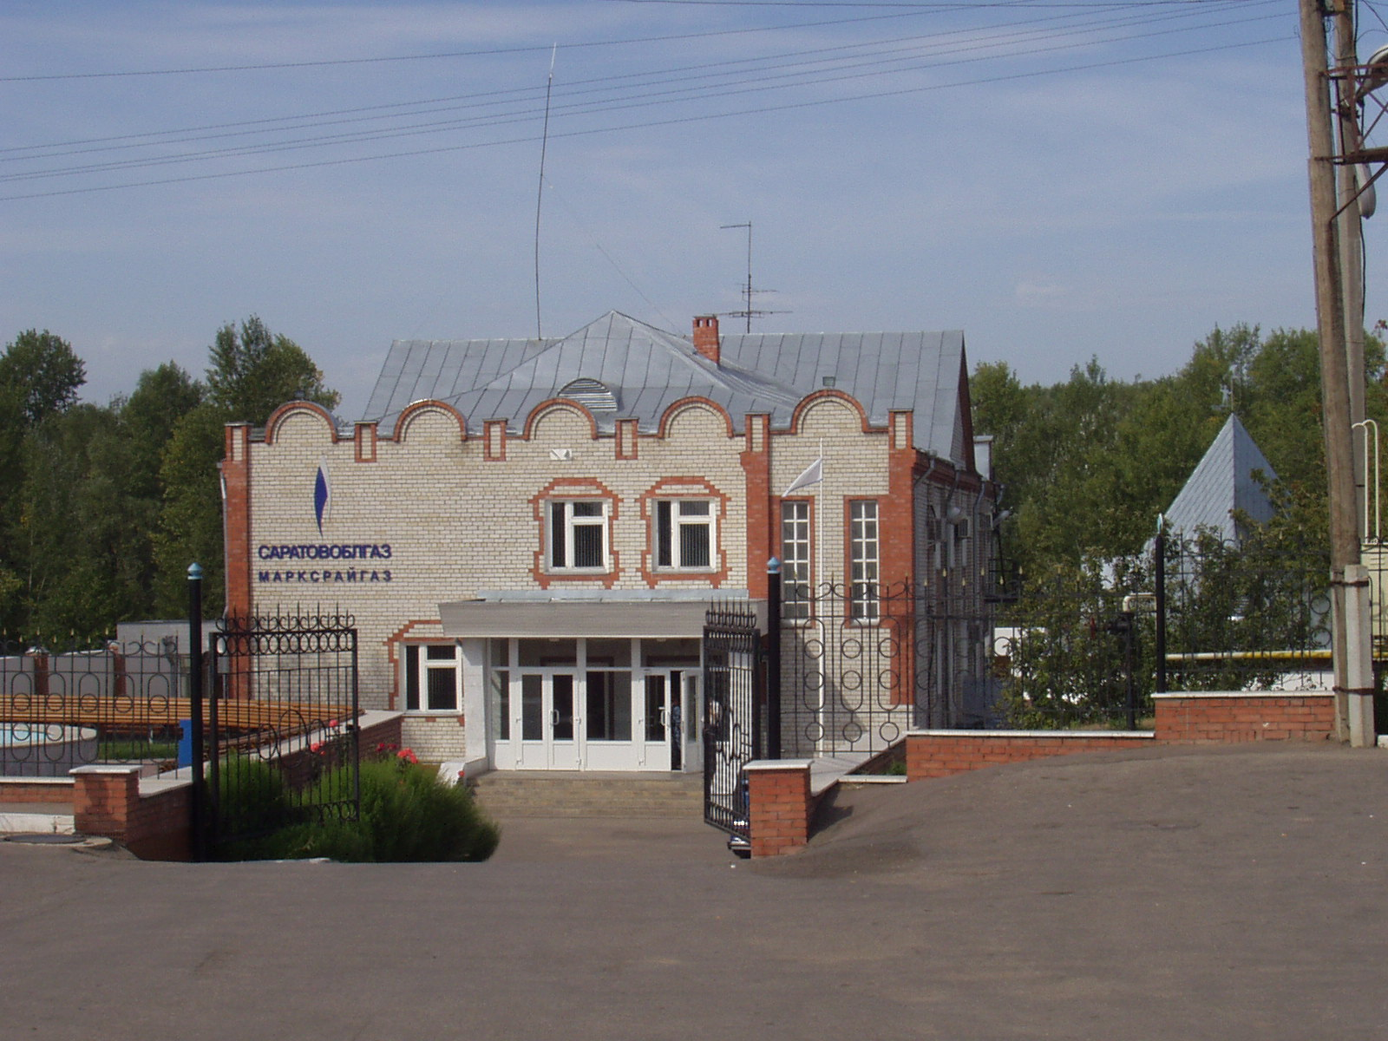
Показатели | Ед.  измерения | на  01.04.2014 г.
Протяженность сети | км | 917,46
Число газифицированных квартир (домов) | ед. | 23587
- сетевым газом | ед. | 23587
Отпущено потребителям - всего | млн. куб. м | 37,7
В т.ч.: юридическим лицам | млн. куб. м | 18,3
населению | млн. куб. м | 19,4

Развитие физкультуры и спорта

Показатели | Ед. измерения | 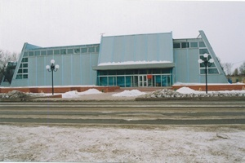  На 01.04.14 г
Спортивных школ | ед. | 3
из них специализированных | ед. | 3
Количество занимающихся в них | чел | 3302
Количество секций  в них занимающихся | ед.  чел | 11  520
Стадионов | ед. | 1
Плавательных бассейнов | ед. | 1
Спортивных залов | ед. | 39
Уровень обеспеченности населения | на 1 тыс. жит.
- по спортивным залам % |  | 85
- по плавательным бассейнам % |  | 6
Лагеря, детские загородные | ед. | 1

В рядах Российской Армии на 01.04.2014 г. проходят службу 200 человек.

Правопорядок
Показатели | На 01.04.14 г.
Кол-во совершенных преступлений | 121
в т.ч. тяжких | 19
Средняя раскрываемость преступлений, % | 76,4
Раскрываемость тяжких преступлений,% | 57,9

Показатели | На 01.04.14 г.
Районные газеты | 1
Общий тираж газет, экз. | 93132
Типографии | 1
Профинансировано из средств местного бюджета, тыс. руб. | 54,405

Численность безработных

РАЗДЕЛ III. ТРУД И ЗАНЯТОСТЬ

Показатели | Ед. измерения | На 01.04.2014 г.
Безработные, всего | чел. | 392
из них получающие пособие | чел. | 353
Уровень безработицы | % | 1,0
Численность ищущих работу граждан, состоящих на учете в службе занятости, всего | чел. | 412
в т.ч. – ищущих работу инвалидов, состоящих на учете в службе занятости | чел. | 34
Коэффициент напряженности (число не занятых безработных на одну вакансию) | чел. | 1,2

Средняя численность работников – всего
(без внешних совместителей)
Показатели | на 01.04.13 г | на 01.04.14 г | 01.04.2014 г.  в % к  01.04. 2013 г.
Обрабатывающие производства | 1979 | 1979 | 100
Сельское хозяйство, охота и лесное хозяйство | 1739 | 1580 | 90,9
Добыча полезных ископаемых | 29 | 42 | 144,8
Производство и распределение электроэнергии, газа и воды | 291 | 642 | 220,6
Оптовая и розничная торговля; ремонт автотранспортных средств, мотоциклов, бытовых изделий и предметов личного пользования | 357 | 335 | 93,8
Гостиницы и рестораны | 38 | 32 | 84,2
Транспорт и связь | 312 | 315 | 101,0
Финансовая деятельность | 69 | 69 | 100
Государственное управление и обеспечение военной безопасности; обязательное социальное обеспечение | 800 | 785 | 98,1
Образование | 2499 | 2494 | 99,8
Здравоохранение и предоставление социальных услуг | 1667 | 1523 | 91,4
Предоставление прочих коммунальных, социальных и персональных услуг | 363 | 367 | 101,1
Операции с недвижимым имуществом, аренда | 153 | 149 | 97,4
Строительство
ИТОГО: | 10296 | 10312 | 100,2

РАЗДЕЛ IV. ПРОМЫШЛЕННОСТЬ

В городе действуют несколько крупных и средних промышленных предприятий – ОАО «Волгодизельаппарат» по производству дизельной топливной аппаратуры для морских судов, маневровых тепловозов, большегрузных самосвалов; а также почвообрабатывающих агрегатов, по переработке масло семян подсолнечника - ООО «Товарное хозяйство», пивоваренный – ОАО «Пивзавод – Марксовский», ОАО «Маслодел» и другие.
Отраслевая структура отгрузки обрабатывающих производств.
Показатели | Ед. изм. | Отгружено товаров собственного производства,  на 01.04.2014 г. | в % к соответствующему периоду  2013 г.
Объем отгрузки обрабатывающих производств – всего | тыс. руб. | 423093 | 83,5
из них:
-производство пищевых продуктов, включая напитки и табак | тыс. руб. | 277026 | 79,1
-текстильное и швейное производство | тыс. руб. | - | -
- обработка древесины и производство изделий из дерева | тыс. руб. | 63 | 64,9
- производство резиновых и пластмассовых изделий | тыс. руб. | - | -
- металлургическое производство и производство готовых металлических изделий | тыс. руб. | 6988 | 175,7
-производство машин и оборудования | тыс. руб. | 22754 | 53,8
-производство электрооборудования, электронного и оптического оборудования | тыс. руб. | 116262 | 107,0
-прочие производства | тыс. руб. | - | -
Производство и распределение электроэнергии, газа и воды | тыс. руб. | 116445 | 107,0

АГРОПРОМЫШЛЕННЫЙ КОМПЛЕКС

Производство основных видов сельскохозяйственной продукции
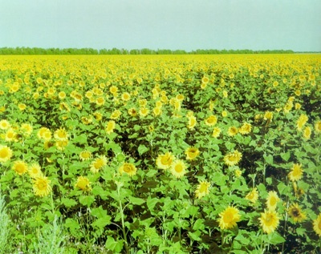
 | Ед. изм. | На  01.04.2014 г. | 01.04.2014 г  в % к 01.04.2013 г.
Зерновые и зернобобовые (после доработки) | т | - | -
Подсолнечник | т | - | -
Овощи (открытого грунта) | т | - | -
Мясо на убой (в живом весе) | тонн | 974,5 | 73,9
Валовой надой молока | тонн | 12882,6 | 103,9
Куринные яйца | тыс.шт. | 3698 | 72,3

Производство продукции по крупным и средним предприятиям пищевой и перерабатывающей промышленности

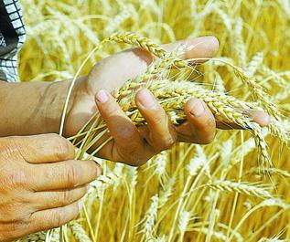
 | Продукция | Ед.  измер. | На  01.04.14 г. | 01.04.14 г. в %  к периоду  01.04.2013 г.
 | 1 | 2 | 3 | 4
 | Мясо и мясопродукты, всего | т. | 35,98 | 53,4
 | Цельномолочная продукция (в пересчете на молоко) | т. | 5489 | 127,5
 | Хлебобулочные изделия | т. | 309,8 | 118,9
 | Масло растительное | т. | 6000 | 139,5
 | Жмых | т. | 7135 | 104,6
 | Комбикорма | т. | - | 137,0

Динамика объема реализации продукции сельского хозяйства

За 1 квартал 2014 года сельскохозяйственными организациями района отгружено по всем каналам реализации 464,2 т. скота и птицы (в живой массе), что составляет 159,4% к соответствующему периоду 2013 года; 10559,1 т. молока (121,5 %); 5762,6 т. зерновых и зернобобовых культур (105,1 %).

Продуктивность скота и птицы по с/х предприятиям.

Показатели | На 01.04.14 г. | в % к  соответствующему периоду 2013 г.
Надой на 1 фуражную корову (кг) | 1410 | 119,7
Яйценоскость (штук) | 55 | 114,5
Среднесуточные привесы:
Крупного рогатого скота на выращивании, откорме и нагуле (грамм) | 764,5 | 118,2

Структура сельхозпроизводителей (с учетом малых предприятий)
Показатели | На 01.04.14г.
Сельхозпредприятия без крестьянских (фермерских) хозяйств – всего | 41
в том числе:
- государственные | 1
- акционерные общества, товарищества, ООО | 34
- артели, колхозы | 1
- сельхозкооперативы | 1
Прочие | 4
Крестьянские (фермерские) хозяйства | 38

Поголовье скота
 | Ед. изм. |  | Все категории хозяйств | Сельхозорганизации |  | Хозяйства  населения | Фермерские  хозяйства
Крупный рогатый скот | гол |  | 24329 | 15727 |  | 6259 | 2343
в том числе коровы | гол |  | 12345 | 7794 |  | 3507 | 1044
Свиньи | гол |  | 4878 | 37 |  | 4495 | 346
Овцы и козы | гол |  | 27166 | 10361 |  | 8113 | 8692
Птица | гол |  | 214902 | - |  | 123521 | -

Производство основных видов животноводческой продукции
по категориям хозяйств
Наименование с/х продукции |  | Ед. изм. | Все категории хозяйств |  | Сельхозорганизации | Хозяйства населения | Фермерские  хозяйства
Мяса на убой (в жив.весе) |  | т. | 974,5 |  | 324,7 | 563,8 | 85,9
Молоко |  | т. | 12882,6 |  | 10191,4 | 2323,9 | 367,3
Яйцо |  | тыс.шт. | 3698 |  | - | 3254 | -
Объем реализации продукции сельского хозяйства
Наименование с/х продукции |  |  |  |  | За 01.04.2014 год |  |  | 01.04.2014 г. в % к 01.04.2013 г.
Скот и птица (в живой массе), т |  |  |  |  | 464,2 |  |  | 159,4
Молоко и молочные продукты, т |  |  |  |  | 10559,1 |  |  | 121,5
Яйцо, (пищевое) тыс. шт. |  |  |  |  | 2588 |  |  | 69,9
Зерновые и зернобобовые культуры, т |  |  |  |  | 5762,6 |  |  | 105,1

Основные показатели деятельности автотранспорта.
ТРАНСПОРТ

Показатели | Ед. изм. | На 01.04.14 г. | 01.04.2014 г в % к 01.04.2013 г
Перевезено грузов крупными и средними предприятиями | тыс.т. | 137,9 | 74,1
Перевезено автобусами общего пользования | тыс. пассажиров | 571,6 | 100,4
Грузооборот (по крупным и средним предприятиям) | тыс. т/км | 4284,3 | 104,7
Общий пассажирооборот транспорта общего пользования | тыс. пас. км. | 5791,0 | 98,1

Наличие автотранспорта
Показатели | На 01.04.13 г. | На 01.04.14 г. | 01.04.2014 г в % к 01.04.2013 г
Грузовые автомобили - всего | 2875 | 2353 | 81,8
Общего пользования по предприятиям подотрасли | 1287 | 741 | 57,6
Автобусы - всего | 265 | 246 | 92,8
Общего пользования по предприятиям подотрасли | 124 | 122 | 98,4
Легковые служебные автомобили | 488 | 383 | 78,5
Легковые таксомоторы | - | - | -
Личные легковые автомобили | 16033 | 17591 | 109,7
ПОТРЕБИТЕЛЬСКИЙ РЫНОК

Структура розничного товарооборота (тыс. руб.)

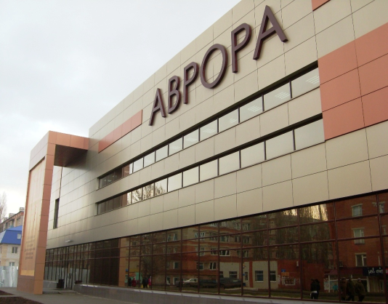 | Показатели | на  01.04.2014 г. | 01.04.2014 г  в % к  01.04.2013 г.
 | Общий объем розничного товарооборота, в т. ч. | 839717 | 99,2
 | оборот розничной торговли торгующих организаций и индивидуальных предпринимателей реализующих товары вне рынка и ярмарок | 741285 | 105,0
 | Продажа товаров на розничных рынках и ярмарках | 98432 | 97,0
 | Оборот общественного питания | 36540 | 95,5
 | Платные услуги насел. | 273111 | 105,6
в том числе: - оказано крупными и средними предприятиями и организациями |  | 224633,1 | 102,9
- субъектами малого предпринимательства |  | 48477,9 | 60,4
На территории района функционируют:
- 426 магазинов, 12 киосков, 58 предприятия общественного питания, 129 предприятий бытового обслуживания, 1 рынок,
5 предприятий оптовой и мелкооптовой торговли, 25 аптек.
Из общего количества магазинов 278 приходится на город и 148 – на село. Из 426 магазинов продовольственных - 97,
промышленных – 184, смешанных – 145. Реализуют алкогольную продукцию 146 магазинов.

СТРУКТУРА И ХАРАКТЕРИСТИКА ПРЕДПРИЯТИЙ И ОРГАНИЗАЦИЙ

Распределение предприятий и организаций по организационно-правовым формам
Наименование | Число предприятий и организаций на 01.04.14 г. | Удельный вес в общем числе, %
Всего, в том числе: | 690 | 100
Юридические лица | 619 | 89
в том числе:
Коммерческие организации, из них: | 430 | 62,3
- государственные | 2 | 0,3
- муниципальные | 27 | 3,9
- хозяйственные общества и товарищества | 361 | 52,3
- прочие | 41 | 5,9
Некоммерческие организации | 189 | 27,3
Филиалы, представительства и др. обособ-  ленные подразделения. | 71 | 10,3

Распределение предприятий и организаций по формам собственности

Формы собственности | Число предприятий и организаций на 01.04.14 г. | Удельный вес в общем числе, %
Всего, в том числе: | 619 | 100
-государственная | 21 | 3,4
-муниципальная | 129 | 20,8
- общественных объединений (организаций) | 31 | 5,0
-частная | 432 | 69,8
-прочие формы | 6 | 1,0

Удельный вес предприятий и организаций по формам собственности

Наибольший удельный вес занимают предприятия, находящиеся:
- в частной собственности – 69,8%;
- в муниципальной собственности – 20,8%;
- в собственности общественных объединений – 5,0%;
- в государственной собственности – 3,4%;
- к прочим формам собственности относится – 1%.

Распределение предприятий и организаций по видам экономической деятельности
Наименование отрасли | Кол-во субъектов на  01.04.13г. | Кол-во субъектов на  01.04.14г. | 01.04.2014 г.  в % к 01.04.2013 г.
Обрабатывающие производства | 53 | 53 | 100
Сельское хозяйство, охота и лесное хозяйство | 91 | 80 | 87,9
Добыча полезных ископаемых | 3 | 2 | 66,7
Производство и распределение электроэнергии, газа и воды | 23 | 24 | 104,3
Оптовая и розничная торговля; ремонт автотранспортных средств, мотоциклов, бытовых изделий и предметов личного пользования | 139 | 134 | 96,4
Гостиницы и рестораны | 17 | 13 | 76,5
Транспорт и связь | 18 | 20 | 111,1
Финансовая деятельность | 9 | 9 | 100
Государственное управление | 26 | 24 | 92,3
Образование | 70 | 69 | 98,6
Здравоохранение и предоставление социальных услуг | 21 | 22 | 104,8
Строительство | 25 | 26 | 104
прочие | 141 | 143 | 101,4
Всего: | 636 | 619 | 97,3
Дебиторско – кредиторская задолженность по отраслям народного хозяйства (тыс. руб.)
Показатели | Дебит. задол.  на 01.04.2014 г | Кредит. задол.  на 01.04.2014 г | Превышение кредиторской задолженности над дебиторской (+,-) | Финансовый результат прибыль (+) убыток (-)
Обрабатывающие производства | 468 848 | 384 367 | -84 481 | 4101
Сельское хозяйство | 172 424 | 140 914 | -31 510 | -703
Транспорт и связь | 13880 | 14179 | 299 | -159
Производство и распределение электроэнергии, газа и воды | 82791 | 96541 | 13750 | 4676
Здравоохранение и предоставление прочих, социальных и персональных услуг | 7076 | 4442 | -2634 | -9434
ВСЕГО | 745019 | 640443 | -104576 | -96
Структура дебиторско – кредиторской задолженности (тыс. руб.)
 | Показатели | Дебиторская |  | Кредиторская
 |  | всего | в т.ч. просроченная | всего | в т. ч. просроченная
 | Обрабатывающие производства | 468 848 | - | 384 367 | -
 | Сельское хозяйство | 172 424 | 3580 | 140 914 | 22041
 | Транспорт и связь | 13880 | - | 14179 | -
 | Производство и распределение электроэнергии, газа и воды | 82791 | - | 96541 | -
 | Здравоохранение и предоставление прочих, социальных и персональных услуг | 7076 | - | 4442 | -
 | ВСЕГО | 745019 | 3580 | 640443 | 22041

РАЗДЕЛ Y. ИНВЕСТИЦИИ

Основные показатели инвестиционной деятельности
Показатели | Ед. измерения | На 01.04.14г.
Инвестиции в основной капитал всего: | тыс. руб. | 71250
Инвестиции в основной капитал по крупным и средним предприятиям, в т.ч. | тыс. руб. | 69469
-сельское хозяйство, охота и лесное хозяйство | тыс. руб. | 57699
-обрабатывающие производства | тыс. руб. | 10043
-производство и распределение электроэнергии, газа, воды | тыс. руб. | 864
-транспорт и связь | тыс. руб. | -
-операции с недвижимым имуществом | тыс. руб. | -
- государственное управление | тыс. руб. | 112
-образование | тыс. руб. | 12
-здравоохранение и представление социальных услуг | тыс. руб. | 739
- прочие | тыс. руб. | -
Объем инвестиций в основной капитал, рублей на одного жителя | руб. | 1113,3
Ввод в действие жилых домов, общей площади, в т.ч.: | кв.м. | 1365
Объем подрядных работ | тыс. руб. | -

Структура средств по источникам финансирования
Источники финансирования | тыс. руб. | Уд. вес в общем объеме, %
Всего инвестиций в основной капитал по крупным и средним предприятиям, из них: | 69469 | 100
Собственные средства, из них: | 55724 | 80,2
Привлеченные средства, из них: | 13745 | 19,8
кредиты банков | 12882 | 18,5
за счет заемных средств других организаций | - | -
бюджетные средства, в том числе: | 59 | 0,1
- из федерального бюджета | 42 | 0,1
-из местного бюджета | 17 | 0,02
Средства внебюджетных фондов | - | -
Прочие средства | 804 | 1,2

РАЗДЕЛ YI. ФИНАНСЫ
Исполнение местного бюджета (тыс. руб.)

Показатели | На 01.04.13 г. | На 01.04.14 г. | 01.04.2014 г. % к 01.04.2013 г.
Доходы – всего | 203325,2 | 184478,1 | 90,7
в том числе
Собственные доходы | 47173,6 | 46300,7 | 98,1
из них:
-налог на доходы с физических лиц | 26986,0 | 20855,8 | 77,3
Налоги на совокупный доход в т.ч. | 4719,0 | 4227,5 | 89,6
- единый налог на вмененный доход | 4112,7 | 3312,2 | 80,5
- единый сельскохозяйственный налог | 606,3 | 889,9 | 146,8
Налог на имущество – всего, в т.ч. | 8305,0 | 7964,6 | 95,9
- налог на имущество физических лиц | 862,1 | 1073,4 | 124,5
- земельный налог | 7442,9 | 6891,2 | 92,6
Госпошлина, сборы | 1048,5 | 1198,9 | 114,3
Задолженность и перерасчеты по отмененным налогам, сборам и иным обязательным платежам | - | - | -
Неналоговые доходы в т.ч. | 6115,1 | 7534,1 | 123,2
- доходы от использования имущества находящегося в государственной и муниципальной собственности | 5261,0 | 5023,0 | 95,5
Безвозмездные поступления | 156151,6 | 138177,4 | 88,5

Показатели | На 01.04.2013 г. | На 01.04.2014 г. | 01.04.2014 г в % к 01.04.2013 году
Расходы – всего (тыс. руб.) | 188043,7 | 178137,6 | 94,7
Общегосударственные вопросы | 25273,8 | 21467,3 | 84,9
Национальная оборона | 245,6 | 267,3 | 108,8
Национальная безопасность и правоохранительная  деятельность | 610,6 | 601,5 | 98,5
Национальная экономика | 1461,2 | 867,1 | 59,3
Жилищно-коммунальное хозяйство | 8497,9 | 10854,5 | 127,7
Образование | 128552,5 | 121870,8 | 94,8
Культура, кинематография | 14715,9 | 13672,8 | 92,9
Здравоохранение
Социальная политика | 4565,1 | 4459,3 | 97,7
Физическая культура и спорт | 3788,5 | 3803,3 | 100,4
Обслуживание государственного и муниципального долга | 332,6 | 273,7 | 82,3
Профицит бюджета (+), дефицит бюджета (-) | 15281,5 | 6340,5 | -
Источники внутреннего финансирования | -15281,5 | -6340,5

РАЗДЕЛ YII. МАЛЫЙ БИЗНЕС
Основные социально-экономические показатели
развития малого предпринимательства
Показатели | Ед. изм. | на  01.04.13 г | на  01.04.14 г | 01.04.2014 г. в %  к 01.04.2013 г.
Количество предприятий, плательщиков единого налога на вмененный доход | ед. | 118 | 100 | 84,7
Количество предприятий, перешедших на упрощенную систему налогообложения | ед. | 315 | 246 | 78,1
Численность предпринимателей | чел. | 1967 | 1373 | 69,8
Показатели | Ед. измерения | на  01.04.13 г | на  01.04.14 г | 01.04.2014 г.  в %  к 01.04.2013 г.
Среднесписочная численность занятых в малом бизнесе | чел. | 1337 | 1203 | 90,0
Среднемесячная заработная плата | руб. | 9675,1 | 11021,9 | 113,9
Отгружено товаров собственного производства, выполнено работ и услуг собственными силами работ, услуг | тыс. руб. | 122117,3 | 133191,2 | 109,1
Продано товаров не собственного производства | тыс. руб. | 33505,2 | 45697,4 | 136,4

